ОТЧЕТ
об итогах реализации инициативного проекта
1. Территория муниципального образования Архангельской области или его часть, в границах которой реализовывался инициативный проект: Пинежский муниципальный округ Архангельской области, п. Кулосега
2. Наименование инициативного проекта: «Колодец жизни»
3. Информация об итогах реализации инициативного проекта реализован.
(реализован/не реализован)
4. Даты начала и окончания реализации инициативного проекта: с 23.04.2024 по 31.07.2024.
4.1. Информация о причинах нарушения сроков реализации инициативного проекта, в случае если такой срок нарушен _______________________________________________.
4.2. Планируемый срок реализации инициативного проекта в случае нарушения установленного срока __________________________________________________________.
№ п/п | Наименование выполненной работы, оказанной услуги, закупленного товара в рамках реализации инициативного проекта | Стоимость выполненной работы, оказанной услуги, закупленного товара в рамках реализации инициативного проекта* | Фамилия, имя, отчество (при наличии) физического лица и (или) индивидуального предпринимателя, наименование юридического лица, выполнившего работу**
1 | 2 | 3 | 4
1. | Капитальный ремонт колодца, расположенного по адресу: Архангельская область, Пинежский район, п. Кулосега | 558 119,60 | ИП Волков Василий Анатольевич
2. | Погрузка строительного мусора | трудовое участие | 8 человек
3. | Вывоз строительного мусора | трудовое участие | 6 человек
4. | Подготовка клумб и посадка декоративных цветов (1 шт.) | трудовое участие | 2 человека
 | Итого | 558 119,60

____________
* В случае если работа (услуга) или закупка осуществлена посредством имущественного либо трудового участия, указывается отметка: «имущественное участие» либо «трудовое участие».
** В случае участия физических лиц в реализации инициативного проекта посредством трудового участия указываются сведения о количестве физических лиц, принявших такое участие.
Сведения о поступлении и расходовании средств на реализацию инициативного проекта | Планируемый объем средств |  | Фактический объем средств
 | сумма (тыс. рублей) | доля в общей сумме (процентов) | сумма  (тыс. рублей) | доля в общей сумме (процентов)

1 | 2 | 3 | 4 | 5
Всего на реализацию инициативного проекта,  в том числе: | 618,2 | 100 | 558,1 | 100
объем средств областного бюджета | 585,4 | 94,7 | 528,5 | 94,7
объем собственных средств местного бюджета | 32,8 | 5,3 | 29,6 | 5,3
объем инициативных платежей физических лиц | - | - | - | -
объем инициативных платежей юридических лиц, индивидуальных предпринимателей | - | - | - | -
Причины отклонения от запланированной стоимости инициативного проекта | Уменьшение сметной стоимости на выполнение работ по ремонту колодца.

5. Фотоматериалы*:
№ п/п | Фотография объекта до реализации инициативного проекта | Фотография объекта после реализации инициативного проекта
1 | 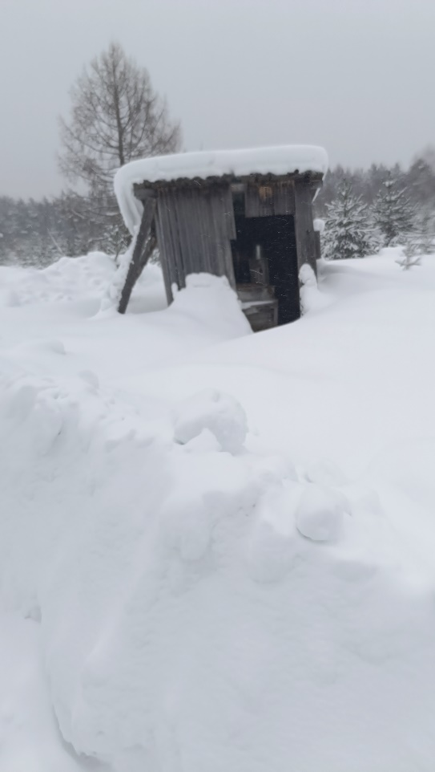 | 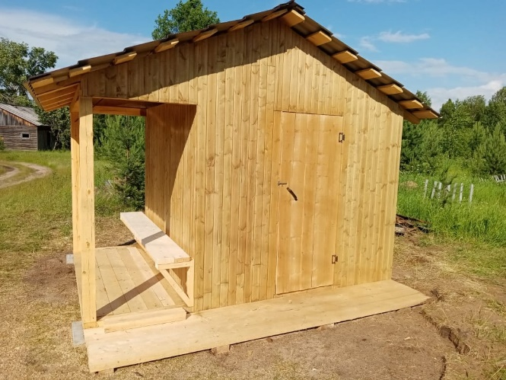
2 | 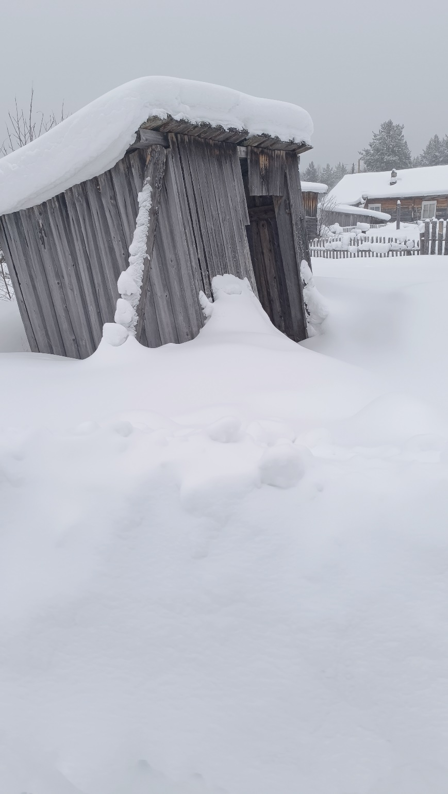 | 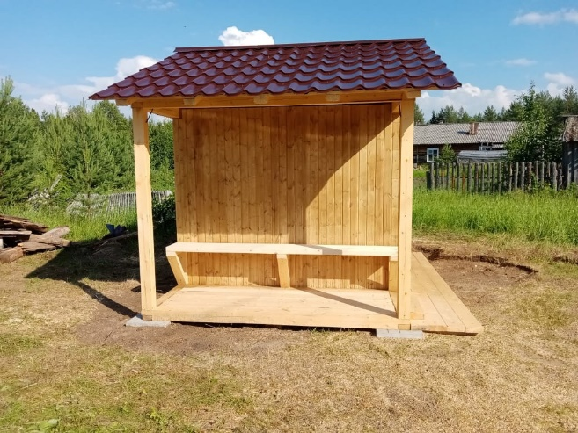  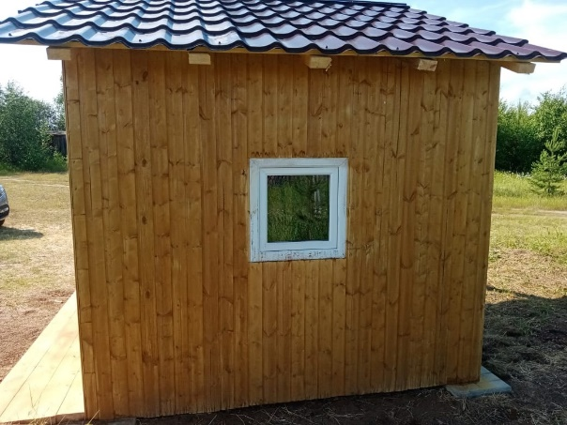
3 | 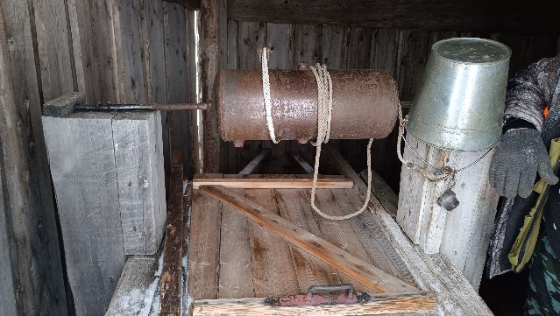 | 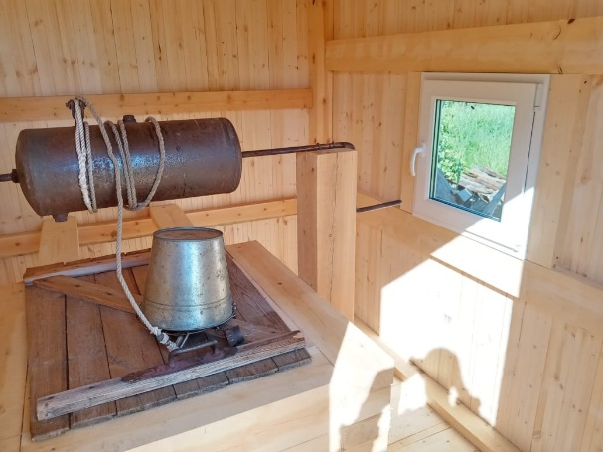
____________
* Приложить от 3 до 5 фотографий объекта до и после реализации инициативного проекта, снятых с одного и того же ракурса.

